湖南省会计人员继续教育培训网络培训操作方法

一、登录“湖南会计信息网”（网址: http://acc.hnczt.gov.cn/）
二、在网站首页左侧点击“继续教育网络培训报名” 。


三、在弹出窗口中输入参加培训人的姓名、18位二代身份证号码以及随机验证码登录报名，请注意，培训方式和网校一经选择就不能变更。

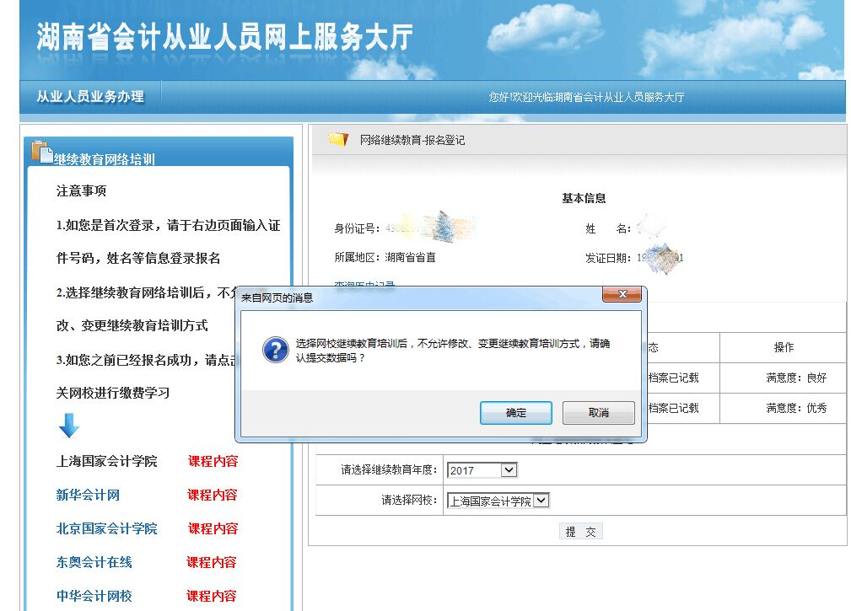

四、报名成功后在界面左侧点击选择所报名的网校进行在线缴费学习，确定缴费后，选择网站认可的某种缴费方式完成缴费开通培训。
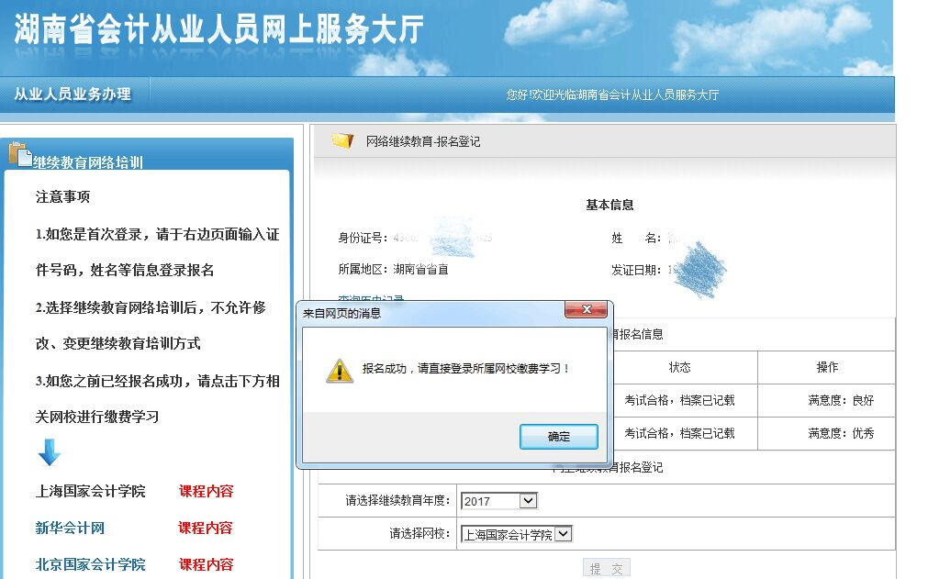



如需发票，请点击 “申请发票”（见下图）。请注意：缴费成功开通培训后如需开具发票，必须在网站规定的日期前提出申请，过期将无法再申请发票，建议选择电子发票，可及时自行打印。
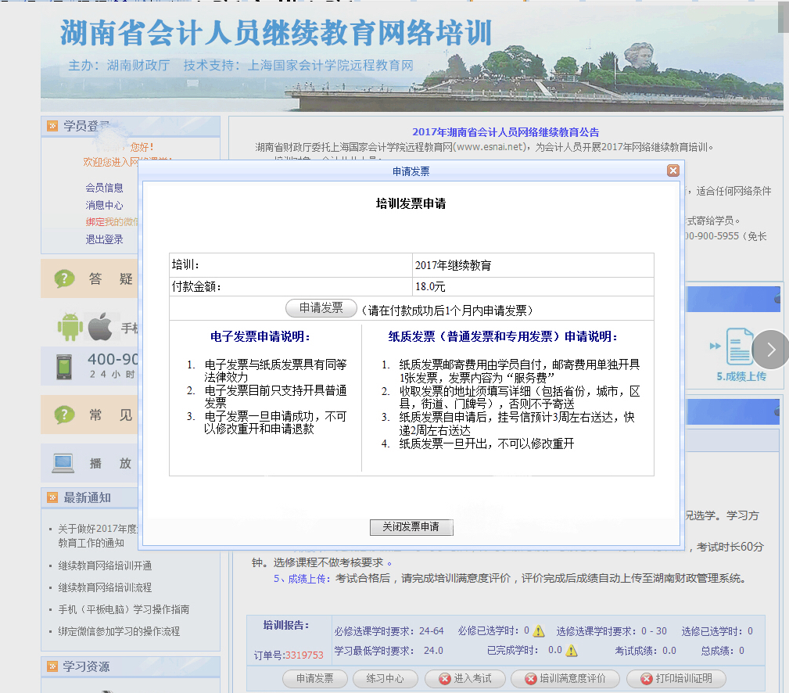

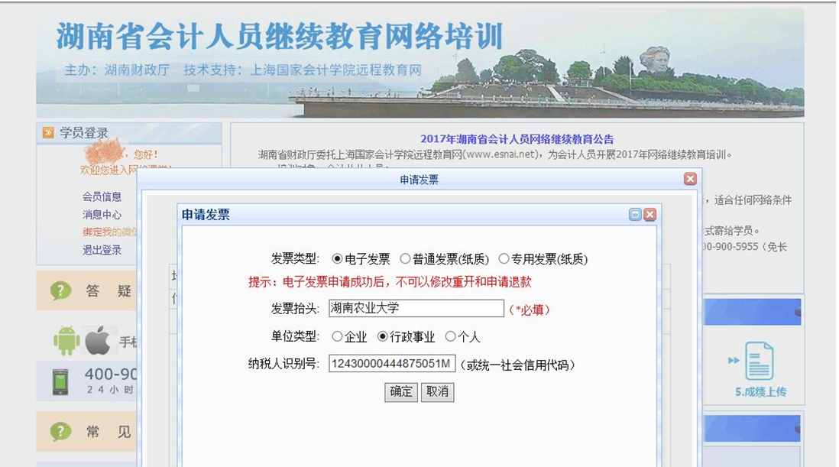


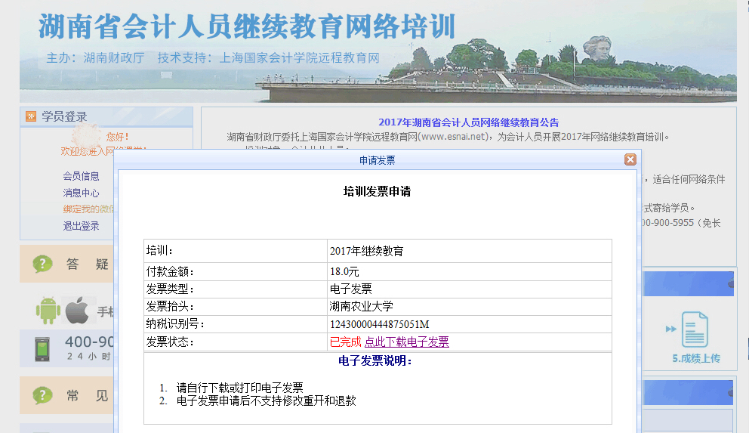
五、成功选择网校并缴费开通培训后，点击“登录网校”，界面将切换“进入培训中心”。

六、进入网络课堂选课进行学习
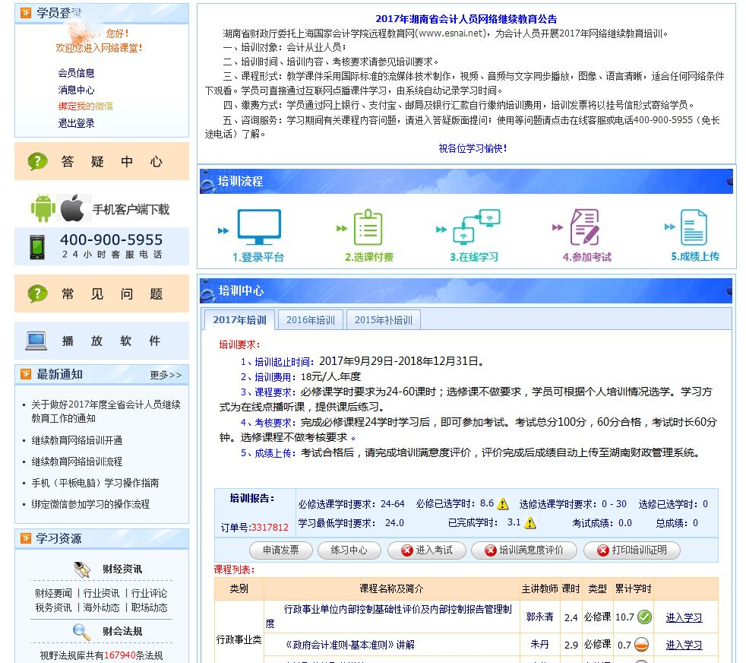
七、完成规定的必修课时之后，即可参加考试。考试总分100分，60分以上为合格，考试时长60分钟。考试合格后，请完成对培训的满意度评价，评价完成后成绩自动上传至湖南财政管理系统，可以生成和打印完成本年度继续教育的合格证明，同时，在湖南省会计人员管理系统中记载完成情况。会计人员可以通过“湖南会计信息网”查询继续教育培训的完成情况。

